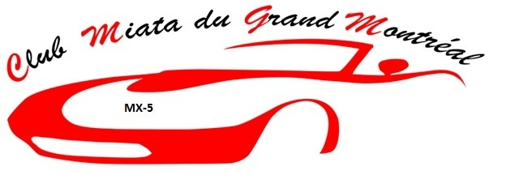
Randonnée, souper et théâtre
Le 9 juillet 2022
Prendre A-10 et prendre la sortie 29, Chemin des Patriotes/Richelieu
Vous vous présentez au Burger King pour 10 :00hrs pour le meeting et le départ sera à 10 :30hrs
0,0 km Départ du Burger King à 10 :30 en prenant la route 133 à gauche
4,3 km Au clignotant, gauche sur le Chemin des 54
9,1 km Stop à droite
13,6 km Stop à gauche sur route 104 est TRAFFIC
15,2 km Droite sur Rang Kempt Direction St-Sabine
19,6 km Droite sur 6^{ième} rang (vers St-Alexandre)
23,0 km Gauche sur chemin Grande-Ligne
38,2 km Droite sur Rang St-Henri devant Garage Harnois
39,6 km Gauche sur chemin St-Charles
42,8km Stop gauche sur Chemin Walbridge
43,2 km Stop droite sur Chemin Mystic
43,7 km Stop gauche sur Chemin Riceburg (Duhamel)
44,0 km Stop tout droit (traverser la route 235)
49,1 km Au stop continue tout droit
51,1 km Stop droite sur Chemin Maple
51,8 km Gauche au 2^{ième} stop sur route 202 est vers Dunham
62,4 km Gauche sur route 202 est vers Cowansville (garage Sonic)
70,5 km Au 2^{ième} feu de circulation tout droit au TIM (PAUSE RECONFORTANTE)
70,7 km en sortant du Tim à gauche
70,8 km aux lumières prendre à droite 139 Nord (boul. Jean-Jacques Bertrand)
73,7km aux lumières prendre la gauche 104 Ouest (rue de la Rivière)
73,9km à gauche Au Pavillon des sports (direction Parc Aquatique à gauche )

0,0km Départ du Pavillon des sports
0,1km à droite
0,2km aux lumières à droite (139 Sud) Direction Lac Brome
23,9km Fin de la route 104, Tourner à gauche au stop route 243 Nord
25,1km Plage Douglas (si place disponible arrêt pause)
32,7km Gauche sur route 215 sud (clignotant vers Sutton rue Bondville)
43,5 km Gauche sur route 215 sud
43,7km Au feu de circulation à droite sur route 104 ouest vers Cowansville
52,7km à droite (route 241 Nord)
54,5km à droite sur Pierre Laporte (direction Montréal)
70.8 km Prendre l’autoroute 10 direction Montréal
89,6 km Prendre la sortie 55, à la lumière tout droit pour pause rafraichissante
89,6km à droite sur la 235 Nord et 0,8 km plus à gauche
90,8km à gauche rang Rosalie direction St-Césaire
96,7km Gauche sur 112 ouest ATTENTION PISTE CYCLABLE AVANT LA 112 ET TRAFFIC
106,8km Droite sur 229 Nord (resto Koro-Pizza)
108,3km Stop à gauche sur 229 nord
113,1km Droite sur Rang du Cordon (vers St-Damase)
118,9km Gauche sur Chemin Benoit
121,5km à gauche direction A20
123,0km à la lumière tout droit
128,2km Aux lumières tout droit (traverse la voie ferrée)
123,2km Stop à droite vers l’autoroute 20 et prendre à gauche en direction Montréal
136,6km Sortie 109
137,0km gauche sur Boul. de l’Industrie
138,6km Stop à droite sur Chemin du ruisseau et immédiatement à gauche sur Chemin des Grand Coteaux (suivre Golf)
Au Théâtre des Hirondelles
4920 chemin des Grands-Coteaux, St-Mathieu de Beloeil, J3G 2C9
Heure du souper pour le groupe est prévue pour 17 :30Hrs
19 :00 vous pouvez allez sur la terrasse, une première partie musicale s’offre à vous (si vous le désirez)
19 :45 Ouverture des portes du Théâtre
20 :00 Début du spectacle
Bonne soirée à vous tous

Soyez prudent sur la route et si vous avez des problèmes vous pouvez nous rejoindre sur nos cellulaires
Pierre 514-947-8450
Diane 514-898-1779

